# Silver Coins – Specifikacija i UI dizajn

Silver Coins predstavlja Android aplikaciju za upravljanje prihodima i rashodima. Aplikacija će omogućiti korisnicima da vode evidenciju na više računa u različitim valutama, unos prihoda i rashoda po kategorijama, prenos sredstava sa računa na račun i konverziju valuta prilikom prenosa.

Aplikacija će biti razvijana na Xamarin platformi. Xamarin platforma omogućava razvoj mobilnih aplikacija u C# programskom jeziku, gde su ciljne platforme Android, iOS i Windows Phone. Ideja Xamarin-a je da što veći deo koda bude nezavisan od platforme.

## Silver Coins struktura:

* Sloj za pristupanje podacima
* Sloj za poslovnu logiku
* Android aplikacija
* Cloud-based Servis (Azure Mobile Apps – backend engine)
* Test projekat (UI Android testovi)

## Model podataka

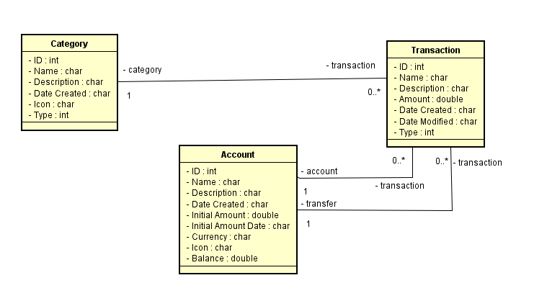

# UI Dizajn

### Splash Screen

Predstavlja početni ekran koji se prikazuje prilikom pokretanja aplikacije. Sadrži naziv i logo aplikacije.

## 

### Account Overview Aktivnost

Glavna aktivnost u aplikaciji. Prikazuje se nakon SplashScreen-a. Omogućava pregled prihoda i rashoda po kategorijama na izabranom računu. Ukoliko se izabere prikaz za sve račune, **Balance** polje će nestati ukoliko postoji računi sa različitim valutama. Na aktivnosti se nalaze dugmad za brz odlazak na aktivnost za unos prihoda, rashoda ili transfera sredstava sa računa na račun. Swipe-ovanjem levo ili desno se odabira prikaz sa prethodni ili naredni vremenski interval.

### New Income Aktivnost

Aktivnost za unos novog prihoda. Otvara se klikom na dugme za unos novog prihoda sa glavne aktivnosti. U polju za prikaz datuma biće prikazan trenutni datum, dok će korisnik moći da promeni isti. Ukoliko je na glavnoj aktivnosti bio izabran određeni račun, isti će biti odabran na ovoj aktivnosti, kojeg će korisnik takođe moći da promeni. Korisnik će moći da unese sumu sa prikazanim kalkulatorom za lakši unos, kategoriju i opis prihoda.

Aktivnost za izmenu postojećeg prihoda će izgledati isto sa razlikom da će polja imati unapred popunjene vrednosti.

### New Expense Aktivnost

Aktivnost za unos novog rashoda. Otvara se klikom na dugme za unos novog rashoda sa glavne aktivnosti. U polju za prikaz datuma biće prikazan trenutni datum, dok će korisnik moći da promeni isti. Ukoliko je na glavnoj aktivnosti bio izabran određeni račun, isti će biti odabran na ovoj aktivnosti, kojeg će korisnik takođe moći da promeni. Korisnik će moći da unese sumu sa prikazanim kalkulatorom za lakši unos, kategoriju i opis rashoda.

Aktivnost za izmenu postojećeg rashoda će izgledati isto sa razlikom da će polja imati unapred popunjene vrednosti.

### Money Transfer Aktivnost

Aktivnost za prenos sredstava sa jednog računa na drugi. Otvara se klikom na dugme za prenos sredstava sa glavne aktivnosti. U polju za prikaz datuma biće prikazan trenutni datum, dok će korisnik moći da promeni isti. Ukoliko je na glavnoj aktivnosti bio izabran određeni račun, isti će biti odabran na ovoj aktivnosti, u **From** polju, kojeg će korisnik takođe moći da promeni. Korisnik će moći da unese sumu sa prikazanim kalkulator za lakšu unos, ciljni račun i opis transfera.

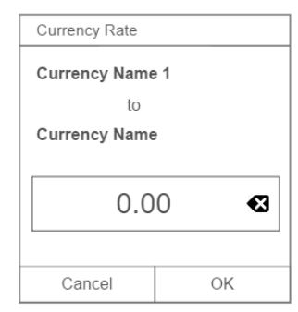Ukoliko se sredstva prebacuju na račun koji ima različitu valutu od onog sa kojeg se prabacuje, prikazaće se dijalog za unos kursa.

### Navigation Drawer

Predstavlja deo glavne aktivnosti pomoću koje se obavlja navigacija kroz aplikaciju.

### Accounts List Aktivnost

Aktivnost za prikaz liste svih računa. Klikom na dugme plus otvara se aktivnost za kreiranje novog računa. Odabirom jednog elementa iz liste se otvara aktivnost za izmenu selektovanog računa.

### New Account Aktivnost

Aktivnost za kreiranje novog računa. Korisnik može da unese naziv, opis, inicijalni iznos sredstava, valutu i ikonicu.

### Edit Account Aktivnost

Aktivnost za izmenu postojećeg računa. Na ovoj aktivnosti korisnik će moći da izmeni postojeći račun. Polja **Initial** **Amount** i **Currency** neće moći da se promene nakon što je korisnik kreirao račun.

### Categories List Aktivnost

Aktivnost za prikaz liste svih kategorija. Klikom na dugme plus otvara se aktivnost za kreiranje nove kategorije. Odabirom jednog elementa iz liste se otvara aktivnost za izmenu selektovane kategorije.

### New Category Aktivnost

Aktivnost za kreiranje nove kategorije. Korisnik može da unese naziv, opis, ikonicu i tip kategorije (prihod ili rashod).

### Edit Category Aktivnost

Aktivnost za izmenu postojeće kategorije. Pored unapred popunjenih vrednosti mogućnosti njihove izmene, korisnik će moći i da obriše kategoriju.

### Statistics By Category Tab

By Category Tab pripada Statistics aktivnosti i na njemu će se nalaziti grafik sa prikazom prihoda ili rashoda u zavisnosti od izabrane kategorije na izabranom računu. Korisnik će moći da izabere vremenski okvir za koji želi da prikaže prihode ili rashode.

### Statistics Average Tab

Average Tab kao deo Statistics aktivnosti će prikazivati grafik. Korisnik će moći da odabere račun, vrstu transakcije (prihod ili rashod) i vremenski okvir. Na grafiku će biti prikazane prosečna vrednost svake kategorije koje pripadaju izabranom računu i transakciji.

## Napomene i predlozi

* Model podataka je sklon promenama. Za sad je u dizajn fazi i tokom implementacije se može menjati ukoliko se uoči da je tako nešto potrebno.
* Sam dizajn aplikacije je takođe sklon promenama i dopunama, ukoliko se tokom implementacije bude uočila potreba da se nešto doda, izmeni ili ukloni.
* Transfer novca sa računa na račun se u Account Overview aktivnosti prikazuje kao zasebna kategorija. Biće prikazana na oba računa, gde ce na jednom biti prikazano kao priliv novca, a na drugom odliv. Naziv će biti tipa "Money Transfer" ili nesto slično. Imati predefinisanu kategorju u bazi koja će se samo popunjavati transakcijama, a zatim SQL upitima filtriirati prikaz po računima na Account Overview aktivnosti.
* Na svakoj aktivnosti gde se nalazi prikazana lista određenih stavki (Account Overview, Category List...) omogućiti brisanje vise stavki odjednom, tako što će se pritiskom i zadržavanjem na jednoj stavki preći u mod za selektovanje i na Action Bar-u će se prikazati dugme za brisanje.
* Prilikom kreiranja, brisanja, izmene naloga, kategorije, prihoda, rashoda ili transfera prikazivati Snackbar poruku sa tekstom šta je urađeno i UNDO akciju.
* Prilikom povezivanja na Azure Mobile Apps servis koristiće se primarni Google nalog sa kojim je povezan mobilni uređaj, čime neće postojati logovanje niti registrovanje prilikom pokretanja aplikacije. Prvim pokretanjem aplikacije na uređaju će se proveravati da li postoji korisnik sa tim nalog na backend bazi.
* U action overflow segmentu na Action baru, dodati opciju za odustajanje od trenutne akcije, ukoliko se korisnik nalazi na nekoj od aktivnosti za kreiranje ili izmenu.
* Dugmad za transakcije na Account Overview aktivnosti će najverovatnije biti objedinjene u jedno Floating Action Button, kako bi se pratili Material Design guidelines. Klikom na FAB se prikazuje tri opcije.